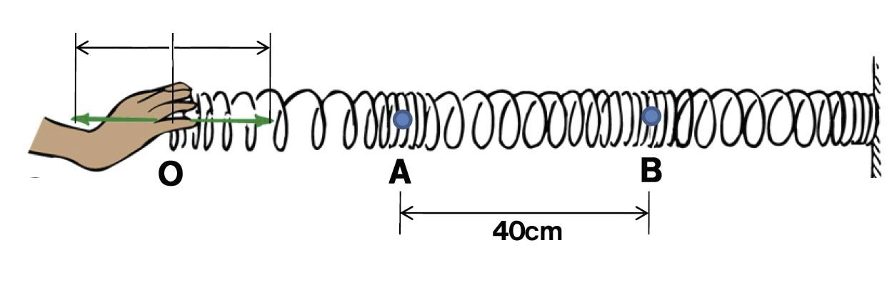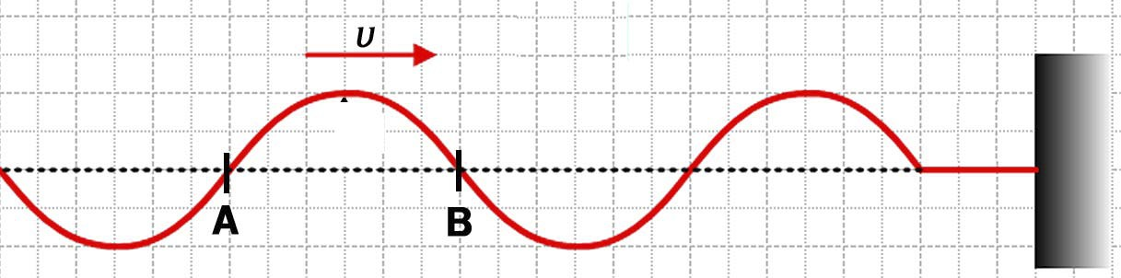

ΑΣΚΗΣΕΙΣ ΚΥΜΑΤΑ

1. Με το χέρι µας ταλαντώνουµε το άκρο του ελατηρίου Ο όπως φαίνεται στο παραπάνω σχήµα,   
 οπότε ένα κύµα αρχίζει να διαδίδεται στο ελατήριο.

Α) Τι είδους κύµα προκύπτει;

Β) Αν η απόσταση µεταξύ των σηµείων Α και Β είναι 40cm και το χέρι µας για να κάνει µια πλήρη ταλάντωση χρειάζεται 0,5 sec, να υπολογιστούν:

i) Το µήκος κύµατος του κύµατος.

ii) Η περίοδος και η συχνότητα του κύµατος.

iii) Η ταχύτητα διάδοσης του κύµατος.

2. Κατά µήκος της χορδής του παραπάνω σχήµατος διαδίδεται προς τα δεξιά ένα κύµα µε   
 ταχύτητα υ.

Α) Τι είδους κύµα είναι;

Β) Αν η απόσταση µεταξύ των σηµείων Α και Β είναι 40cm, και o χρόνος που χρειάζεται το κύµα για να φτάσει από το Α στο Β είναι 0,5 sec να υπολογιστούν:

i) Το µήκος κύµατος του κύµατος.

ii) Η περίοδος και η συχνότητα του κύµατος.

iii) Η ταχύτητα διάδοσης του κύµατος.

3. Ένας άνθρωπος βρίσκεται απέναντι από έναν κατακόρυφο µεγάλο βράχο. Για να υπολογίσει   
 την απόστασή του βράχου, φωνάζει δυνατά και µετά από 2 sec ακούει την ηχώ της φωνής   
 του. Να υπολογιστεί η απόσταση του βράχου από τον άνθρωπο, αν η ταχύτητα διάδοσης   
 του ήχου στον αέρα είναι 340m/sec.

4. Ένας σεισµογράφος καταγράφει πρώτα τα διαµήκη σεισµικά κύµατα και µετά από 10sec   
 καταγράφει τα εγκάρσια κύµατα της σεισµικής δόνησης.

Αν η ταχύτητα διάδοσης των εγκάρσιων σεισµικών κυµάτων είναι 4km/sec και των διαµήκων 9km/sec, να βρεθεί η απόσταση του σεισµογράφου από το επίκεντρο του σεισµού.

4